DINH DƯỠNG TĨNH MẠCH TOÀN PHẦN Ở TRẺ SƠ SINH

ThS. BS PHẠM THỊ THANH TÂM
KHOA HSSS

MỤC TIÊU BÀI GIẢNG:
- Nêu các chỉ định dinh dưỡng tĩnh mạch ở trẻ sơ sinh.
- Nêu các bước thực hiện dinh dưỡng tĩnh mạch.
- Nêu các biện pháp theo dõi khi thực hiện dinh dưỡng tĩnh mạch.
- Nêu các biến chứng có thể gặp khi thực hiện dinh dưỡng tĩnh mạch.

- CHỈ ĐỊNH:
- Sanh non < 1500g trong vài ngày đầu sau sanh.
- Khi không thể dung nạp năng lượng tối thiểu 50 kcal/kg/ngày qua đường tiêu hóa trong thời gian 3 ngày (CN ≤ 1800g) hoặc 5 ngày (CN > 1800g).

- CÁC BƯỚC THỰC HIỆN DINH DƯỠNG TĨNH MẠCH TOÀN PHẦN:
  - Chọn tĩnh mạch ngoại biên / trung tâm:
Thường chọn TM ngoại biên. Chỉ chọn TM trung tâm khi:
- Cung cấp dd nồng độ cao, năng lượng cao nhưng phải hạn chế dịch.
- Dinh dưỡng TM > 7ngày: VRHT hoặc bệnh lý ngoại khoa đường tiêu hóa.
- Không thể chích được TM ngoại biên.

TM NGOẠI BIÊN | TM TRUNG TÂM
- Osmolarity: 300 – 900 mOsm/l.  - Nống độ glucose ≤ 12,5%.  - Nồng độ AA ≤ 2 – 3,5% nếu NL từ non-protein đủ để cân bằng nitrogen (+). | - Osmolarity > 1000 mOsm/l  - Nống độ glucose có thể đến 25%.  - Heparin 0,5 – 1 UI/ml dịch.  - Nhiễm trùng từ catheter (+++)

  - Nhu cầu năng lượng:
Bắt đầu ở mức tối thiểu 50 kcal/kg/ngày, tăng dần đạt 80 – 120 kcal/kg/ngày.
Mục đích là tăng cân 15 – 20g/kg/ngày sau giai đoạn sụt cân sinh lý.
Nguồn cung cấp năng lượng chính là từ glucose và lipid: 1g glucose cung cấp 3,4kcal; 1g lipid cung cấp 9kcal.
Tỉ lệ các chất thích hợp là carbonhydrate 45%, lipid 45% và protein 10%.

Nhu cầu | Duy trì | Phát triển
Năng lượng | 50 – 60 kcal/kg/ngày | 80 – 120 kcal/kg/ngày
Dextrose | 4 – 6 mg/kg/phút | 12 – 13 mg/kg/phút
Dextrose | Nếu dung nạp tốt: tăng dần G thêm 1 – 2 mg/kg/phút/ngày (giữ Dextrostix: 120 – 180mg/dl; đường niệu vết hoặc (-)).
AA* | 1,5 – 2,5 g/kg/ngày | 2,5 – 3,5 g/kg/ngày
AA* | Bắt đầu từ N1 trẻ < 1500g, tăng dần 1 g/kg/ngày.  (Giữ BUN < 18, HCO₃ > 20mmol/l. Khi ammonia ≥ 150 – 200 μmol/l: ngưng truyền AA).
Lipid (dd 20%)** | 0,5 – 4 g/kg/ngày  Bắt đầu 0,5 – 1 g/kg/ngày; từ ngày 1-3  Tăng 0,5 – 1 g/kg/ngày  (giữ Triglycerid < 150 mg/dl)
(*) Đồi với BN suy thận: liều 1,5 g/kg/ngày cho đến khi BUN về bình thường
(**) Giảm liều Lipid tối thiểu 0,5 – 1 g/kg/ngày hoặc ngưng truyền khi:
- NT nặng, giảm tiểu cầu nặng.
- Suy gan nặng.
- Bệnh phổi nặng, bệnh phổi mãn, cao áp phổi.
- Bilirubin tăng đền ngưỡng chiếu đèn (giảm liều), ngưỡng thay máu (ngưng truyền).

  - Nhu cầu dịch:

Cân nặng (g) | (mL/kg/24giờ)
Cân nặng (g) | Ngày 1-2 | Ngày 3-7 | Ngày 7-30
<750 | 100-250 | 150-300 | +120-180
750-1000 | 80-150 | 100-150 | +120-180
1000-1500 | 60-100 | 80-150 | +120-180
>1500 | 60-80 | 100-150 | +120-180
Modified from Taeusch HW, Ballard RA, editors. Schaffer and Avery’s diseases of the newborn, 7th ed. Philadelphia: WB Saunders; 1998.

Bảng mất nước không nhận biết ở trẻ non tháng

Cân nặng (g) | Lượng nước mất không nhận biết trung bình (ml/kg/ngày)
750 – 1000 | 64
1001 – 1250 | 56
1251 – 1500 | 38
1501 – 1750 | 23
> 1750 | 20

Các yếu tố ảnh hưởng đến mất nước không nhận biết (IWL) ở trẻ sơ sinh

Tăng IWL |  | Giảm IWL
Yếu tố | % | Yếu tố | %
Cực non | 100 – 300 | Ẩm độ / lồng ấp | 50 – 100
Nằm warmer | 50 | Phủ tấm nhựa | 10 - 30
Chiếu đèn | 50 | Ẩm độ / NKQ | 20 – 30
Tăng thân nhiệt | 30 – 50
Thở nhanh | 20 – 30
Tăng vận động | 70

Tăng nhu cầu dịch:
- Mất nước không nhận biết: chiếu đèn, nằm warmer, thân nhiệt, thở nhanh,...
Thường tăng thêm 10 – 30 ml/kg/ngày nếu sụt cân > 5%/ngày và Na máu > 150 mEq/l mà không Na nhập.
- Mất qua tiêu hóa: ói, tiêu chảy, dẫn lưu dạ dày, …
- Mất qua đường tiểu.

Giảm nhu cầu dịch:
- Thường giảm 10 - 30 ml/kg/ngày nếu sụt cân < 1%/ngày.
- Tiết ADH không thích hợp: sanh ngạt, XH não, SHH, bệnh phổi mãn,…
- Suy tim, suy thận.

  - Nhu cầu điện giải:
  - Natri: 2 – 4 mEq/kg/ngày, bắt đầu từ N2. Trẻ sanh non có thể cần đến 8 – 10 mEq/kg/ngày sau N3 – 7. Các TH cần truyền dịch khối lượng lớn (hạ đường huyết, dẫn lưu dạ dày ruột, VPM, hở thành bụng bẩm sinh): nên cho Natri sớm vào khoảng 16 – 18 giờ đầu sau sanh để tránh hạ natri máu.
  - Kali: 2 – 3 mEq/kg/ngày, bắt đầu N2 – 3.
  - Ca: 45mg/kg/ngày (1,5mEq/kg/ngày) cung cấp dưới dạng calcium gluconate.
  - Phospho: 1 – 2 mmol/kg/ngày (1 mEq/kg/ngày) cung cấp dưới dạng Kaliphosphat K₂PO₄. Tỉ lệ Ca / P = 2mEq Ca / 1mmol P (1,6 / 1mg).
  - Magne: 0,5 mEq/kg/ngày.
  - Acetate: 0,5 – 1 mEq/kg/ngày, để chuyển thành Bicarbonate.

  - Vitamins và vi chất:
Chỉ định: nuôi ăn TM dài ngày > 14 ngày.
Tăng lượng Kẽm 1 – 2 mg/ngày ở BN phẫu thuật đường tiêu hóa.
Cung cấp Vitamin A cho trẻ ELBW bắt đầu từ 72 giờ đầu sau sinh, liều 5.000UI (TB) 3 lần/tuần x 4 tuần đầu (giảm nguy cơ bệnh phổi mãn).

THÀNH PHẦN TRONG DD DINH DƯỠNG TĨNH MẠCH TÒAN PHẦN

NƯỚC
Điện giải
Aminoacid
Vitamin, vi chất
Lipid
Glucose

TRÌNH TỰ TÍNH TOÁN KHI DDTM:
1. Tính nhu cầu dịch / DDTM / ngày = Nhu cầu dịch / ngày - dịch pha thuốc.
2. Tính lượng lipid, trừ thể tích lipid khỏi khối lượng dịch.
3. Tính lượng protein.
4. Tính nhu cầu điện giải.
5. Tính nồng độ glucose, tốc độ glucose.
6. Tính lượng kcal/kg/ngày đạt được.

3. THEO DÕI BỆNH NHÂN DINH DƯỠNG TĨNH MẠCH:

Theo dõi | Khoảng cách
Cân nặng, phù, mất nước  Lượng dịch nhập – xuất | Hàng ngày
Vòng đầu, chiều cao | Mỗi tuần
Đường huyết, ion đồ | Mỗi ngày / 2 – 3 ngày đầu  Sau đó 2 lần/tuần
Khí máu,  Dạng huyết cầu, Hb/máu  CN gan, đạm máu, BUN, Triglycerid, Cholesterone | Mỗi tuần
Đường niệu | Mỗi ngày

4. NGƯNG DINH DƯỠNG TĨNH MẠCH:
- Khi trẻ dung nạp được sữa qua tiêu hóa, giảm dần lượng DD TM, đảm bảo tổng dịch đạt 120ml/kg/ngày. Ngưng DDTM khi lượng sữa đạt 100ml/kg/ngày.
- Giảm dần nồng độ glucose 1 – 2 %/ngày còn 10%.
- Tiếp tục truyền lipid để cung cấp thêm năng lượng trong quá trình chuyển tiếp. ngưng truyền lipid khi lượng sữa đạt 90ml/kg/ngày.
- Ngưng các vi chất, vitamins, canxi, phospho, magne và đạm khi năng lượng từ sữa chiếm 50% nhu cầu năng lượng.

- BIẾN CHỨNG DINH DƯỠNG TĨNH MẠCH:
  - Biến chứng liên quan đến đường truyền TM:
- Nhiễm trùng.
- Biến chứng của Catheter TM rốn, catheter TM trung ương.
- Viêm tĩnh mạch huyết khối.
- Thoát mạch gây hoại tử mô mềm.
  - Biến chứng chuyển hoá:
- Tăng đường huyết → tăng độ thẩm thấu máu → đa niệu thẩm thấu, tăng mất nước; tăng nguy cơ xuất huyết nội sọ.
- Hạ đường huyết.
- Tăng lipid máu.
- Tăng BUN, tăng NH3 máu.
- Ảnh hưởng trên gan (30%): ứ mật, xơ gan đường mật, bệnh gan giai đoạn cuối.
- Thiếu điện giải, thiếu yếu tố vi lượng → rối loạn chức năng tế bào.
  - Biến chứng liên quan đến lipid:
- Thay đổi chức năng phổi.
- Tăng Bilirubin máu.
- Ảnh hưởng đến chức năng tiểu cầu.
- Ảnh hưởng chức năng miễn dịch.
- Tạo thành sản phẩm do quá trình peroxy hóa lipid bởi ánh sáng.
  - Biến chứng của không dinh dưỡng qua tiêu hoá kép dài:
- Giảm chức năng của ống tiêu hoá.
- Teo niêm mạc ruột, mất cơ chế bảo vệ của niêm mạc ruột → Tăng nguy cơ nhiễm trùng huyết từ tiêu hoá.

- KẾT LUẬN:
Thực hiện dinh dưỡng TM toàn phần rất phức tạp, không cung cấp đủ nhu cầu các chất và có nhiều biến chứng. Do đó nên hạn chế DDTM toàn phần kéo dài và cung cấp năng lượng qua đường tiêu hóa càng sớm càng tốt./.
Bảng tham khảo 1 (WHO – 2006): Lượng sữa / dịch truyền cho trẻ sanh non / nhẹ cân không bị bệnh nặng
Cân nặng (kg) | Lượng sữa / dung dịch | Ngày tuổi
Cân nặng (kg) | Lượng sữa / dung dịch | 1 | 2 | 3 | 4 | 5 | 6 | 7+
> 1,75 | Lượng sữa và/hoặc dung dịch (ml / kg / ngày) | 60 | 80 | 100 | 120 | 140 | 150 | 160+
1,5 - 1,75 | Lượng sữa mỗi 3 giờ (ml) | 12 | 18 | 22 | 26 | 30 | 33 | 35+
1,25 - 1,5 | Lượng sữa mỗi 3 giờ qua thông dạ dày (ml) | 10 | 15 | 18 | 22 | 26 | 28 | 30+
< 1,25 | Dịch truyền (ml/giờ hoặc giọt phút) ª | 4 | 4 | 3 | 3 | 2 | 2 | 0
< 1,25 | Lượng sữa mỗi 2 giờ qua thông dạ dày (ml) | 0 | 0 | 3 | 5 | 8 | 11 | 15+
^{(a)} Xem bài dinh dưỡng TM

Bảng tham khảo 2 (WHO – 2006): Lượng sữa / dịch truyền cho trẻ sanh non / nhẹ cân bệnh l‎ý:
Cân nặng (kg) | Lượng sữa / dung dịch | Ngày tuổi
Cân nặng (kg) | Lượng sữa / dung dịch | 1 | 2 | 3 | 4 | 5 | 6 | 7+
> 1,75 | Dịch truyền (ml/giờ hoặc giọt phút) ª | 5 | 4 | 3 | 2 | 0 | 0 | 0
> 1,75 | Lượng sữa trong 3 giờ (ml) | 0 | 6 | 14 | 22 | 30 | 35 | 38+
1,5 - 1,75 | Dịch truyền (ml/giờ hoặc giọt phút) ª | 4 | 4 | 3 | 2 | 2 | 0 | 0
1,5 - 1,75 | Lượng sữa trong 3 giờ qua thông dạ dày (ml) | 0 | 6 | 13 | 20 | 24 | 33 | 35+
1,25 - 1,5 | Dịch truyền (ml/giờ hoặc giọt phút) ª | 3 | 3 | 3 | 2 | 2 | 0 | 0
1,25 - 1,5 | Lượng sữa trong 3 giờ qua thông dạ dày (ml) | 0 | 6 | 9 | 16 | 20 | 28 | 30+
< 1,25 | Dịch truyền (ml/giờ hoặc giọt phút) ª | 4 | 4 | 3 | 3 | 2 | 2 | 0
< 1,25 | Lượng sữa trong 2 giờ qua thông dạ dày (ml) | 0 | 0 | 3 | 5 | 8 | 11 | 15+
^{(a)} Xem bài dinh dưỡng TM

TÀI LIỆU THAM KHẢO:
- Phác đồ điều trị, BV Nhi Đồng I, 2005.
- Phác đồ xử trí sơ sinh bệnh lý tại bệnhviện, BV Nhi đồng I, 04-2003.
- Fluids and Electrolyte Management, Manual of Neonatal Care 5th, Lippincott Williams & Wilkins, 2004: pp101 – 114.
- Nutrition, Manual of Neonatal Care 5th, Lippincott Williams & Wilkins, 2004: pp117 – 126.
- Fluids and Electrolytes, Neonatology 5th, Tricia Lacy Gomella, 2004: pp69 – 75.
- Nutritional Management, Neonatology 5th, Tricia Lacy Gomella, 2004: pp94 – 100.
- Fanaroff & Martin, Neonatal-Perinatal Medicine, St. Louis Mosby Company, 6th Edition, 1997.
- WHO – Management problems of sick newborn – 2006.

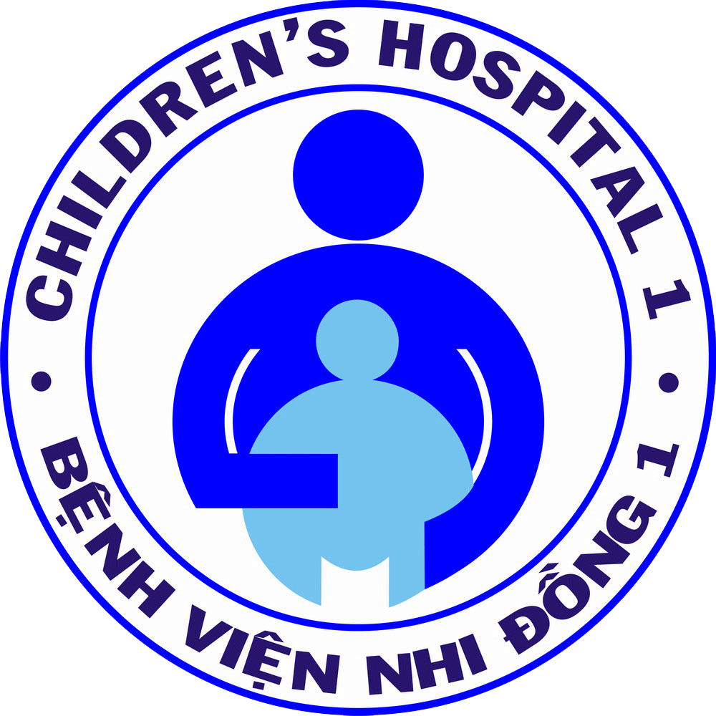
PHIẾU THEO DÕI BỆNH NHÂN NUÔI ĂN TĨNH MẠCH
Tên BN: ……………………….... SHS: …… /… Chẩn đoán: ……………………...……………….

KHOA HỒI SỨC SƠ SINH
Ngày
Ngày tuổi
Cân nặng (g)
ml / kg /ngày |  | Tính toán
 |  | Thực tế
Thể tích / ngày  (ml) |  | Tính toán
 |  | Thực tế
Kcal / ngày |  | Tính toán
 |  | Thực tế
Kcal / kg / ngày |  | Tính toán
 |  | Thực tế
Dịch khác (ml) |  | Tính toán
 |  | Thực tế
Sữa | ml | Tính toán
Sữa | ml | Thực tế
Sữa | Kcal | Tính toán
Sữa | Kcal | Thực tế
Lipid  (1 g = 9 Kcal) |  | g / kg
 |  | g
 |  | ml
 |  | Kcal
Thể tích chai dịch (ml) |  | Tính toán
 |  | Thực tế
Na (mEq / kg)
K (mEq / kg)
Ca (mEq / kg)
Acid amine |  | g / kg
 |  | g
 |  | ml
 |  | %
Glucose  (1 g = 4 kcal) |  | mg/kg/phút
 |  | %
 |  | g
 |  | ml
 |  | Kcal

